 | LE GUEPARD | LE CHEVAL | LE SANGLIER | L’ELEPHANT | LE SERPENT | LA TORTUE | L’ESCARGOT
 |  | 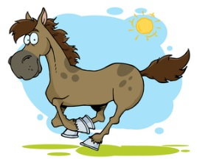 | 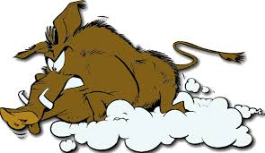 | 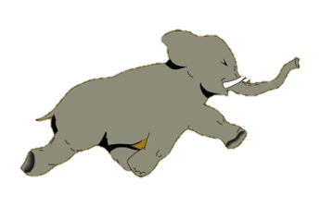 |  |  | 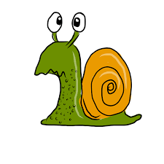
 | Rk = 6’ à 6’40 | Rk = 6’40 à 7’30 | Rk = 7’30 à 8’30 | Rk = 8’30 à 10’0 | Rk = 10’0 à 12’0 | Rk = 12’0 à 15’0 | Rk = 15 et +
Jalonnés (vrai/faux, carton symboles, carton lignes, curre-dent)  1,1 Km | 6’36’’ à 7’20’’ | 7’20’’ à 8’15’’ | 8’15’’ à 09’21’’ | 9’21’’ à 11’00’’ | 11’00’’ à 13’12’’ | 13’12’’ à 16’30’’ | 16’30’’ et +
Surligné que chemin  1,5 Km | 9’00’’ à 10’00’’ | 10’0’’ à 11’15’’ | 11’15’’ à 12’45’’ | 12’45’’ à 15’00’’ | 15’00’’ à 18’00’’ | 18’00’’ à 22’30’’ | 22’30’’ et +
Surligné sans chemins  1,9 Km | 11’24’’ à 12’40’’ | 12’40’’ à 14’15’’ | 14’15’’ à 16’09’’ | 16’09’’ à 19’00’’ | 19’00’’ à 22’48’’ | 22’48’’ à 28’30’’ | 28’30’’ et +
Corridor que chemin  2,1 Km | 12’36’’ à 14’00’’ | 14’00’’ à 15’45’’ | 15’45’’ à 17’51’’ | 17’51’’ à 21’00’’ | 21’00’’ à 25’12’’ | 25’12’’ à 31’30’’ | 31’30’’ et +
Corridor sans chemin  2,1 Km | 12’36’’ à 14’00’’ | 14’00’’ à 15’45’’ | 15’45’’ à 17’51’’ | 17’51’’ à 21’00’’ | 21’00’’ à 25’12’’ | 25’12’’ à 31’30’’ | 31’30’’ et +
Corridor à dessiner  2,6 Km | 15’36’’ à 17’20’’ | 17’20’’ à 19’30’’ | 19’30’’ à 22’06’’ | 22’06’’ à 26’00’’ | 26’00’’ à 31’12’’ | 31’12’’ à 39’00’’ | 39’00’’ et +

RK = Réduction Kilométrique = Vitesse moyenne exprimée en minute par Km.

